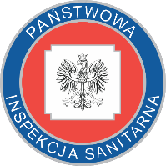
Załącznik nr 4

ZBIORCZY FORMULARZ OCENY PRAC KONKURSOWYCH
konkursu pod hasłem „Zadymiony – mówimy NIE biernemu paleniu”

Lp. | Imię i nazwisko | Placówka/ miejscowość | Łączna liczba punktów  wszystkich członków Jury
1.
2.
3.
4.
5.
6.
7.

